Урок по курсу "Мир вокруг нас" на тему:

"Наше питание. Пищеварительная система". 3-й класс

Цели урока: 1). Ознакомить учащихся с необходимыми организму питательными
веществами, органами пищеварения.
2). Развивать речь, мышление, навыки самостоятельной работы с учебником.
3). Воспитывать привычку к здоровому образу жизни. Прививать навыки
гигиены питания, ухода за зубами.

Оборудование: мультимедийный проектор, компьютер, экран, презентация «Наше питание», карточки с кроссвордами, учебники, тетради.

Ход урока.

1. Организационный момент.

2. Повторение изученного материала.

Учитель:
- Сегодня на уроке мы с вами продолжаем говорить о том, что необходимо организму для того, чтобы быть здоровым. Давайте повторим, что мы уже знаем о нашем организме. Отгадайте загадку.

День и ночь стучит оно,
Словно бы заведено.
Будет плохо,
Если вдруг
Прекратится этот стук.

Дети:

- Сердце.

Учитель:

- Какую работу выполняет сердце в нашем организме?

Дети:
- Сердце и кровеносные сосуды образуют кровеносную систему. Она обеспечивает движение крови в организме – кровообращение.

Учитель:

- Правильно. Какие ещё системы органов вы знаете?

Дети:
- Нервная система, пищеварительная система, дыхательная система, опорно-двигательная система, выделительная система.
1.
3. Объяснение нового материала.

Учитель:

- Молодцы. Сегодня мы подробнее поговорим о пищеварительной системе нашего организма. Давайте сравним наш организм с какой-нибудь сложной машиной. Кожа – это обшивка, кости – каркас, мышцы – движущиеся части. Но никакая машина не может работать без энергии. Мы тоже должны «заправляться топливом», чтобы наши клетки не погибли.

На слайде №1 появляется рисунок № 1.

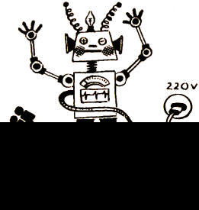

- Чтобы получить из еды энергию, необходимо, чтобы пища, съеденная нами, была переварена. Давайте проследим путь пищи в нашем организме.

На слайде №2 появляется рисунок c изображением пищеварительной системы человека.
- Начнём с самого начала. Отгадайте загадку.

Белые силачи рубят калачи,
Красный говорун подкладывает.

Дети:
- Зубы и язык.

Учитель:
- Рот - это «вход» в пищеварительную систему. В нём и начинается работа над пищей. Прежде, чем проглотить её, вы должны хорошенько прожевать. Во рту над пищей будут трудиться зубы, язык и пищеварительные железы. Зубы – самые твёрдые «детали» нашего организма. Им достаётся ответственная и трудная работа: откусывать, дробить и перетирать кусочки пищи. Слой белой эмали, которым покрыты зубы, не уступает по твёрдости слоновой кости. А ведь из слоновой кости вытачивают бильярдные шары, которые не раскалываются даже от самых сильных ударов. Но зубы очень уязвимы. Что нужно делать, чтобы их сохранить?
Дети:
- Чистить два раза в день, утром и вечером.
2.
Учитель:
- Правильно. Зубам также не нравится слишком горячая и слишком холодная пища. Кроме того, их нужно регулярно показывать врачу, чтобы вовремя вылечить.
- Что ещё находится у нас во рту? Конечно, язык. В языке много мышц, он сильный и гибкий, поэтому легко переворачивает кусочки пищи и подкладывает их под зубы. Но язык ещё и очень чувствительный. Он сразу определяет, что на него попало. Если что-то несъедобное, он сразу постарается это выплюнуть. А как мы узнаём о вкусе пищи?
Дети:
- С помощью языка.
Учитель:
-Правильно. Из всех органов человеческого тела только язык обладает чувством вкуса. Снаружи он покрыт множеством сосочков, в каждом из которых есть маленькая желёзка, отвечающая за тот или иной вкус.

На слайде № 3 появляется рисунок № 2.
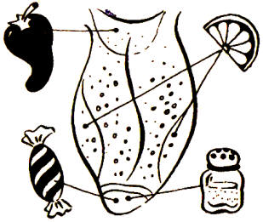

Учитель:
- Рассмотрите рисунок и скажите, где находятся сосочки, чувствующие сладкое и солёное, кислое, горькое.
Дети:
- Сладкое и солёное различают сосочки, находящиеся на кончике языка. По бокам сосочки, которые различают кислое, а в корне языка – сосочки, отвечающие за горькое.
Учитель:
- Правильно. Теперь посмотрим, что же происходит с пищей дальше.
Возврат к слайду № 2 с рисунком № 2.
Когда вы глотаете пищу, он через двустворчатые «ворота» глотки попадает в широкий «коридор», который называется пищевод. Пищевод проталкивает пищу в большой «зал». Это желудок. Там для пищи уже приготовлен желудочный сок. Он растворяет вещества, из которых состоит пища. Затем желудок сокращается и проталкивает полупереваренную пищу дальше, в кишечник. Кишечник – это длинный «коридор». Он тянется на восемь метров и умещается у нас в животе только потому, что свёрнут как пожарный шланг. Он так накручен, что образует множество петель и с виду похож на бесформенный ворох. Сначала пища попадает в тонкий кишечник. Здесь его поджидают поджелудочная железа и желчный пузырь, которые подливают в кишечник «разбавители». В результате, когда пища подходит к толстому кишечнику, в ней остаётся уже совсем мало не переваренных веществ. В толстом кишечнике полезные кишечные бактерии перерабатывают остатки пищи. Пока пища продвигалась по кишечнику, организм забрал из него всё, что было ему нужно. 3.

4. Самостоятельная работа учащихся.
Вот видите, какая сложная у нас пищеварительная система! Что же в неё входит? Чтобы вспомнить это, давайте разгадаем кроссворд.

Учащимся раздаются карточки с кроссвордом (рисунок № 3)

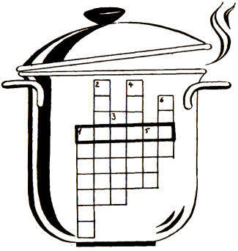
Разгадай кроссворд.
1. Главный отдел пищеварительной системы. (Желудок)
2. Следующий за ним отдел. (Кишечник)
3. То, чем мы проглатываем пищу. (Глотка)
4. Мускулистая трубка, по которой проходит пища. (Пищевод)
5. Самые твёрдые детали нашего организма. (Зубы)
6. То, что помогает нам чувствовать вкус продукта. (Вкус)

5. Проверка выполнения работы.

6. Продолжение объяснения нового материала.
Учитель:
Мы едим не только для того, чтобы не быть голодными. Главное, чтобы съеденная пища пошла впрок. Надо есть то, что требуется нашему организму и столько, сколько требуется. Послушайте стихотворение К. Чуковского про девочку-обжору, которая однажды осталась без обеда.
И осталась она голодна,
Без обеда осталась она.
Три дня ничего не ела,
Ни крошки во рту не имела,
Только и съела, бедняга,
Что пятьдесят поросят,
Да полсотни гусят,
Да десяток цыпляток,
Да уток десяток,
Да кусок пирога 4.
Чуть побольше того стога,
Да двадцать бочонков
Солёных опёнков,
Да четыре горшка
Молока,
Да тридцать вязанок
Баранок,
Да сорок четыре блина…

- Как вы думаете, каково пришлось её пищеварительной системе?

Дети:
- Она ела очень много, без разбора, желудку и кишечнику было трудно справляться, и она, наверное, заболела.

Учитель:
- Верно. Давайте узнаем, что же должно быть в пище, чтобы наш организм оставался здоровым. Для этого прочитаем статью в учебнике.

7. Самостоятельная работа учащихся с учебником.

8. Проверка усвоения прочитанного.

Учитель:
- Какие питательные вещества должны содержаться в пище?

Дети:
- Белки, жиры, углеводы, витамины.

Учитель:
- Посмотрите на слайд. Какие питательные вещества содержатся в этих продуктах? Для чего они нужны?

На слайде №4 появляется рисунок № 4.

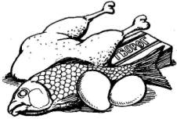

Дети:

-Белки. Это строительный материал для организма.

Учитель:
5.
Рассмотрите следующие рисунки. Какие питательные вещества содержатся в этих продуктах и для чего они нужны?

На слайде № 4 появляются рисунки № 5, 6.

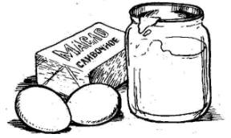

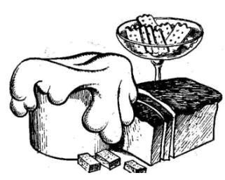

Дети:

-Жиры обеспечивают организм энергией, а также служат «строительным материалом» для тела. Углеводы – главный поставщик энергии.

Учитель:
- Для чего необходимы витамины?

Дети:
-Витамины необходимы для сохранения и укрепления здоровья.

9. Работа с учебником. Знакомство с правилами питания.

Учитель:
Давайте прочитаем статью в учебнике о том, как правильно питаться.
6.
10. Проверка усвоения прочитанного.

Учитель:

-Что нового вы узнали о том, как нужно правильно питаться?

Дети:
-Есть разнообразную пищу. Поменьше булочек и сладостей. Нельзя есть много копчёного и жареного. Пища не должна быть обжигающей. Стараться есть в одно и тоже время. Перед школой обязательно завтракать. Ужинать не меньше чем за два часа до сна.

11. Подведение итога урока.

Учитель:
-Как вы думаете, для чего пригодятся знания, полученные вами сегодня на уроке?

Дети:
-Для того, чтобы сохранить своё здоровье и хорошо себя чувствовать.

12. Выставление оценок. Домашнее задание: прочитать статью о пищеварительной системе в учебнике и разгадать кроссворд на карточках.

Учащимся выдаются карточки с рисунком № 8.

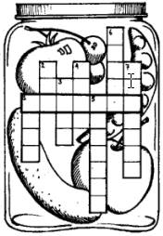

Разгадай кроссворд, и ты узнаешь, что самое главное в еде. (Продукт)
1. Что даёт нам энергию? (Пища)
2. Вещество, которое мы откладываем про запас. (Жир)
3. Без чего не растут кости и не превращаются друг в друга вещества? (Вода)
4. Чем «наполнен» наш организм и в чём «варятся» все его вещества? (Вода)
5. В виде какого вещества наш организм использует энергию? (Углевод)
6. Основной строительный материал в организме. (Белок)
7. Какие вещества обязательно должны быть в пище, чтобы мы не болели? (Витамин)

7.

